



ISTITUTO SUPERIORE “G. MINUTOLI” DI MESSINA
Via 38 A -Contrada Fucile - 98147 Messina
Tf: 090685800 - Fax: 090686195 - C.F. 97061930836 - P. IVA: 02569990837
e-mail: meis00900p@istruzione.it – Pec:meis00900p@pec.istruzione.it -web:www.istitutosuperioreminutoli.gov.it ________________________________________________________________________
AVVISO PER DOCENTI – GENITORI - ALUNNI
Si comunica che sono in linea, nel sito della scuola i questionari di gradimento:

- Genitori 2015-16

- Attività extracurriculari (da compilare al termine di ogni attività, sono protetti da password, pertanto contattare la prof.ssa Gentile o il sig. Bruno della segreteria sede centrale ).

Entrambi rintracciabili rispettivamente nella pagina genitori e alunni tramite il banner:
“Moduli rilevazioni statistiche”, posto a destra di ogni pagina.

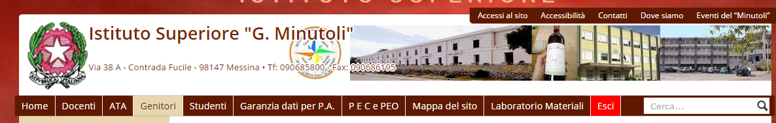



Relativamente al questionario genitori si sollecitano le funzioni strumentali, collaboratori di plesso e i docenti di tutti i consigli di classe di darne larga diffusione durante l’incontro con i genitori, che si terrà giorno 18/03/2016 in occasione della consegna delle valutazioni intermedie.
Tali questionari si collocano nell’ambito della rendicontazione sociale della scuola e del sistema di gestione qualità.

(Si suggerisce, ai coordinatori di classe, di stampare la seguente comunicazione affinchè si possa mostrare ai genitori l’indirizzo del sito, la pagina e il banner a cui devono accedere per la compilazione)
Il Dirigente Scolastico

Prof. Pietro Giovanni La Tona

